.

Farské oznamy

**13. týždeň v cezročnom období**

|  |  |  |  |  |
| --- | --- | --- | --- | --- |
| **Pondelok** | **27.6.** |  |  |  |
| **Utorok**  **Sv. Petra a Pavla, apoštolov, Slávnosť, Vigília** | **28.6.** | Hudcovce | 18.00 | Za ZaBP pre Martu s rod. a Petra s rod.. č.71 |
| **Streda**  **Sv. Petra a Pavla, apoštolov, Slávnosť** | **29.6.** | Závadka  **Topoľovka** | 17.00  **18.15** | Za ZaBP pre Luciu s rod. č.116  **Za Boží ľud** |
| **Štvrtok** | **30.6.** |  |  |  |
| **Piatok** | **1.7.** | **Topoľovka** | **18.00** | **+ Jozef č.27** |
| **14. nedeľa v cezročnom období**  **Vigília** | **2.7.** | Hudcovce | 18.00 | Za ZaBP pre Máriu s rod. 90r. č.47 |
| 14. nedeľa v cezročnom období  ***Odpustová slávnosť Sv. Cyrila a Metoda, slovanských vierozvestov.*** | **3.7.** | **Topoľovka**  ***Závadka*** | **8.30**  ***10.00*** | **Za Boží ľud**  ***Za ZaBP pre Miroslava 50r. č.113*** |

***1./ Dnes je zbierka na* Dobročinné diela Svätého Otca. *Pán Boh zaplať.***

**2./ Spovedanie pred 1. piatkom:**

**Topoľovka: Piatok: od 16.30h. do sv. omše. Spoveď chorých: piatok od 11.00h.**

Závadka: Streda: od 16.00h. do sv. omše. Spoveď chorých: Piatok od 11.30h.

Hudcovce: Utorok: od 17.00h. do sv. omše. Spoveď chorých: po sv. omši.

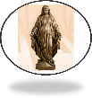 ---------------------------------------------------------------------------------------------------------------

Rímskokatolícka farnosť Nanebovzatia Panny Márie,

067 45 Topoľovka

**Telefónny kontakt: 0907 906 391**

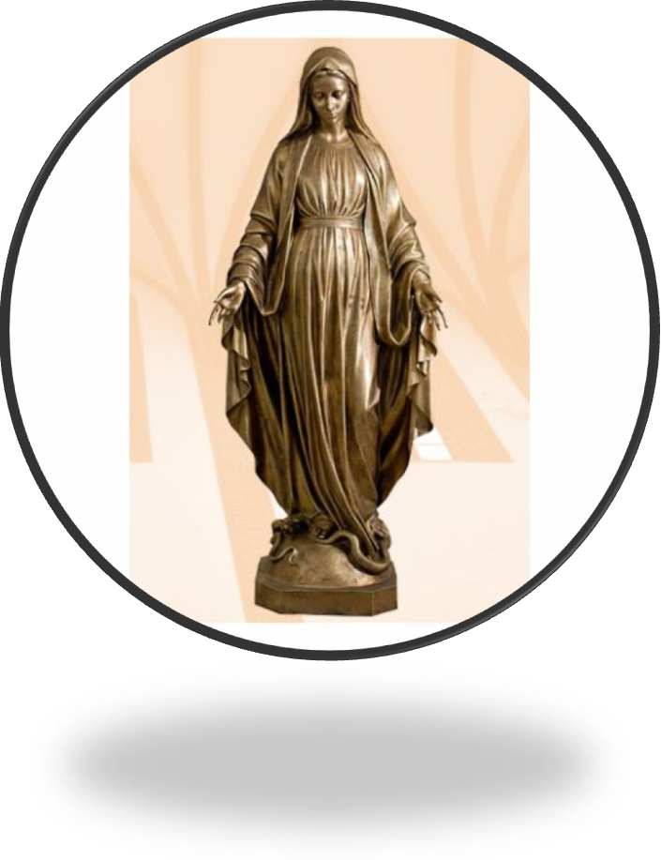

**č.31/2022**

Nanebovzatá